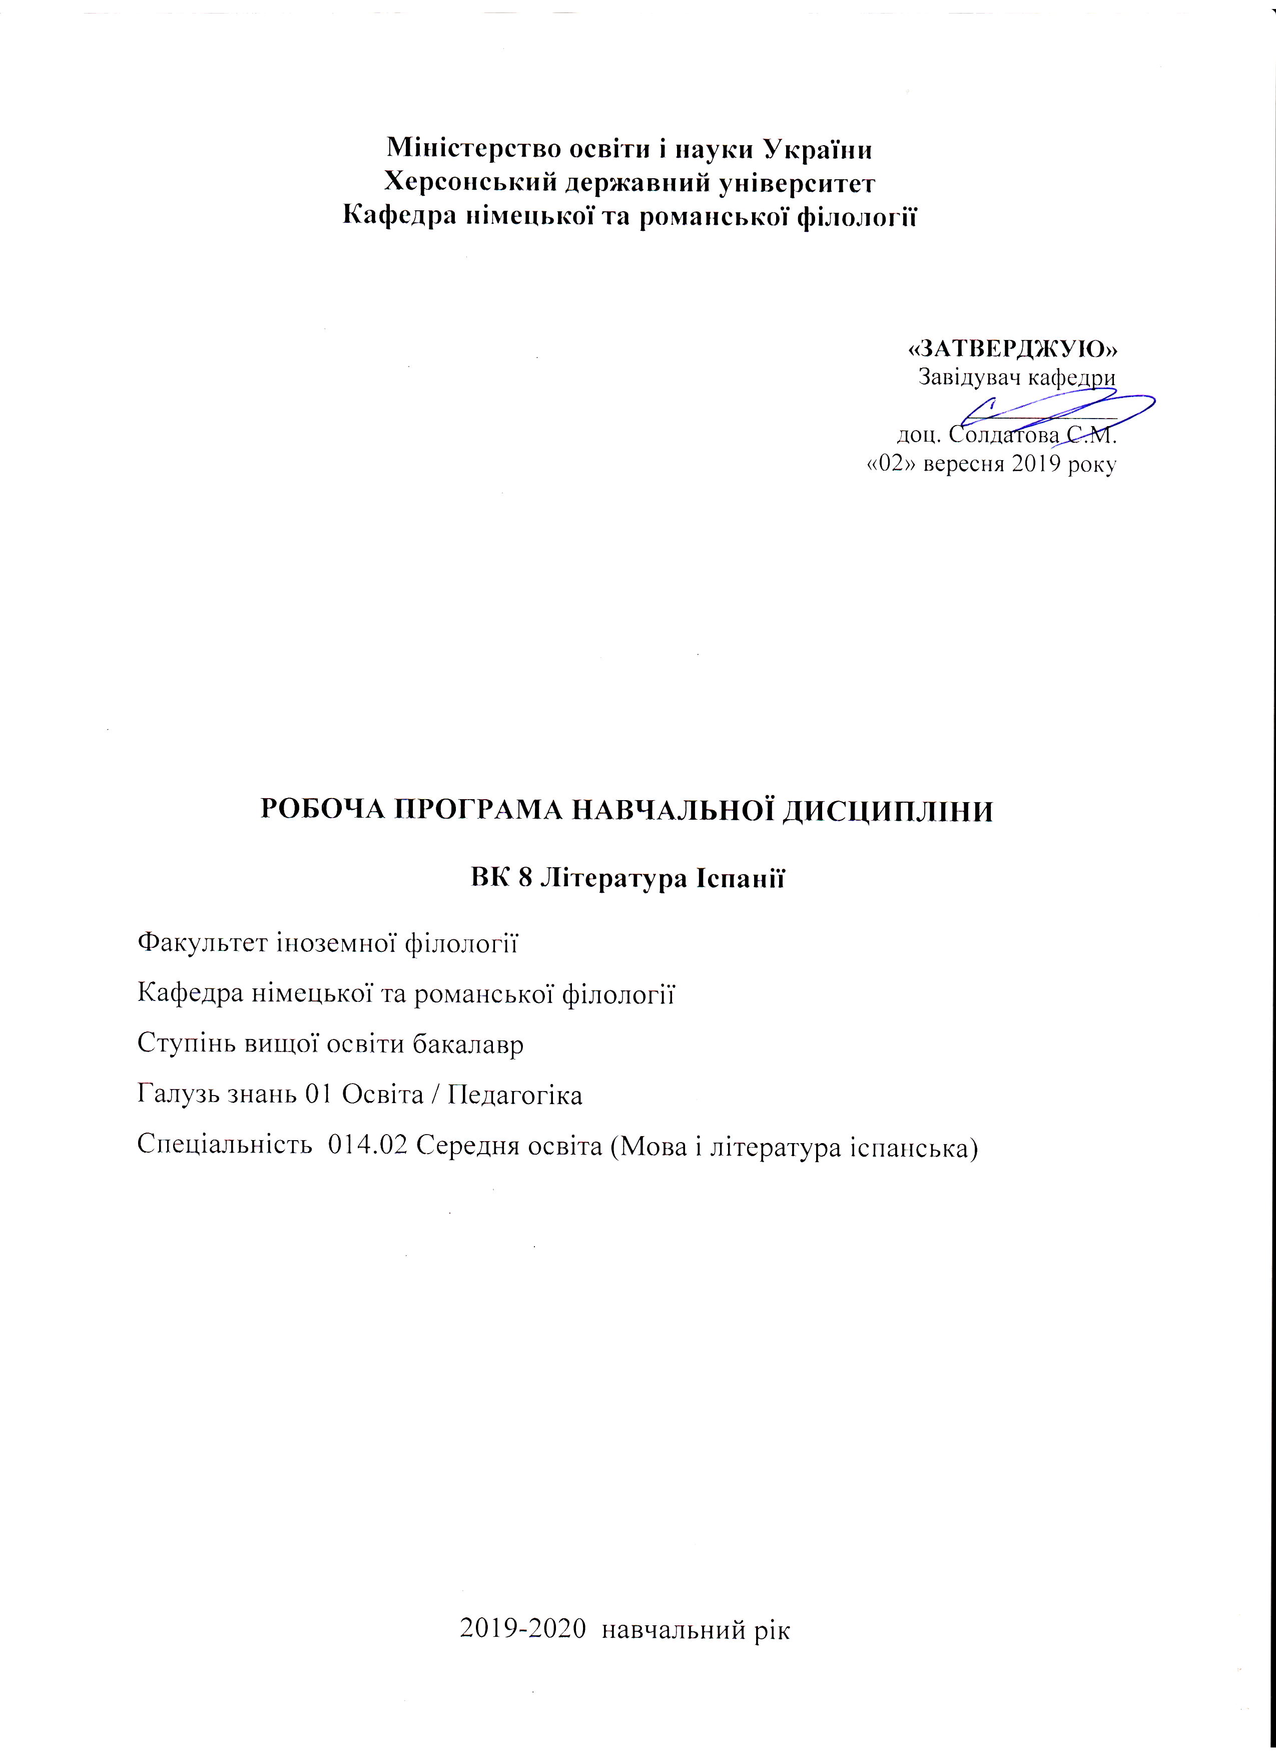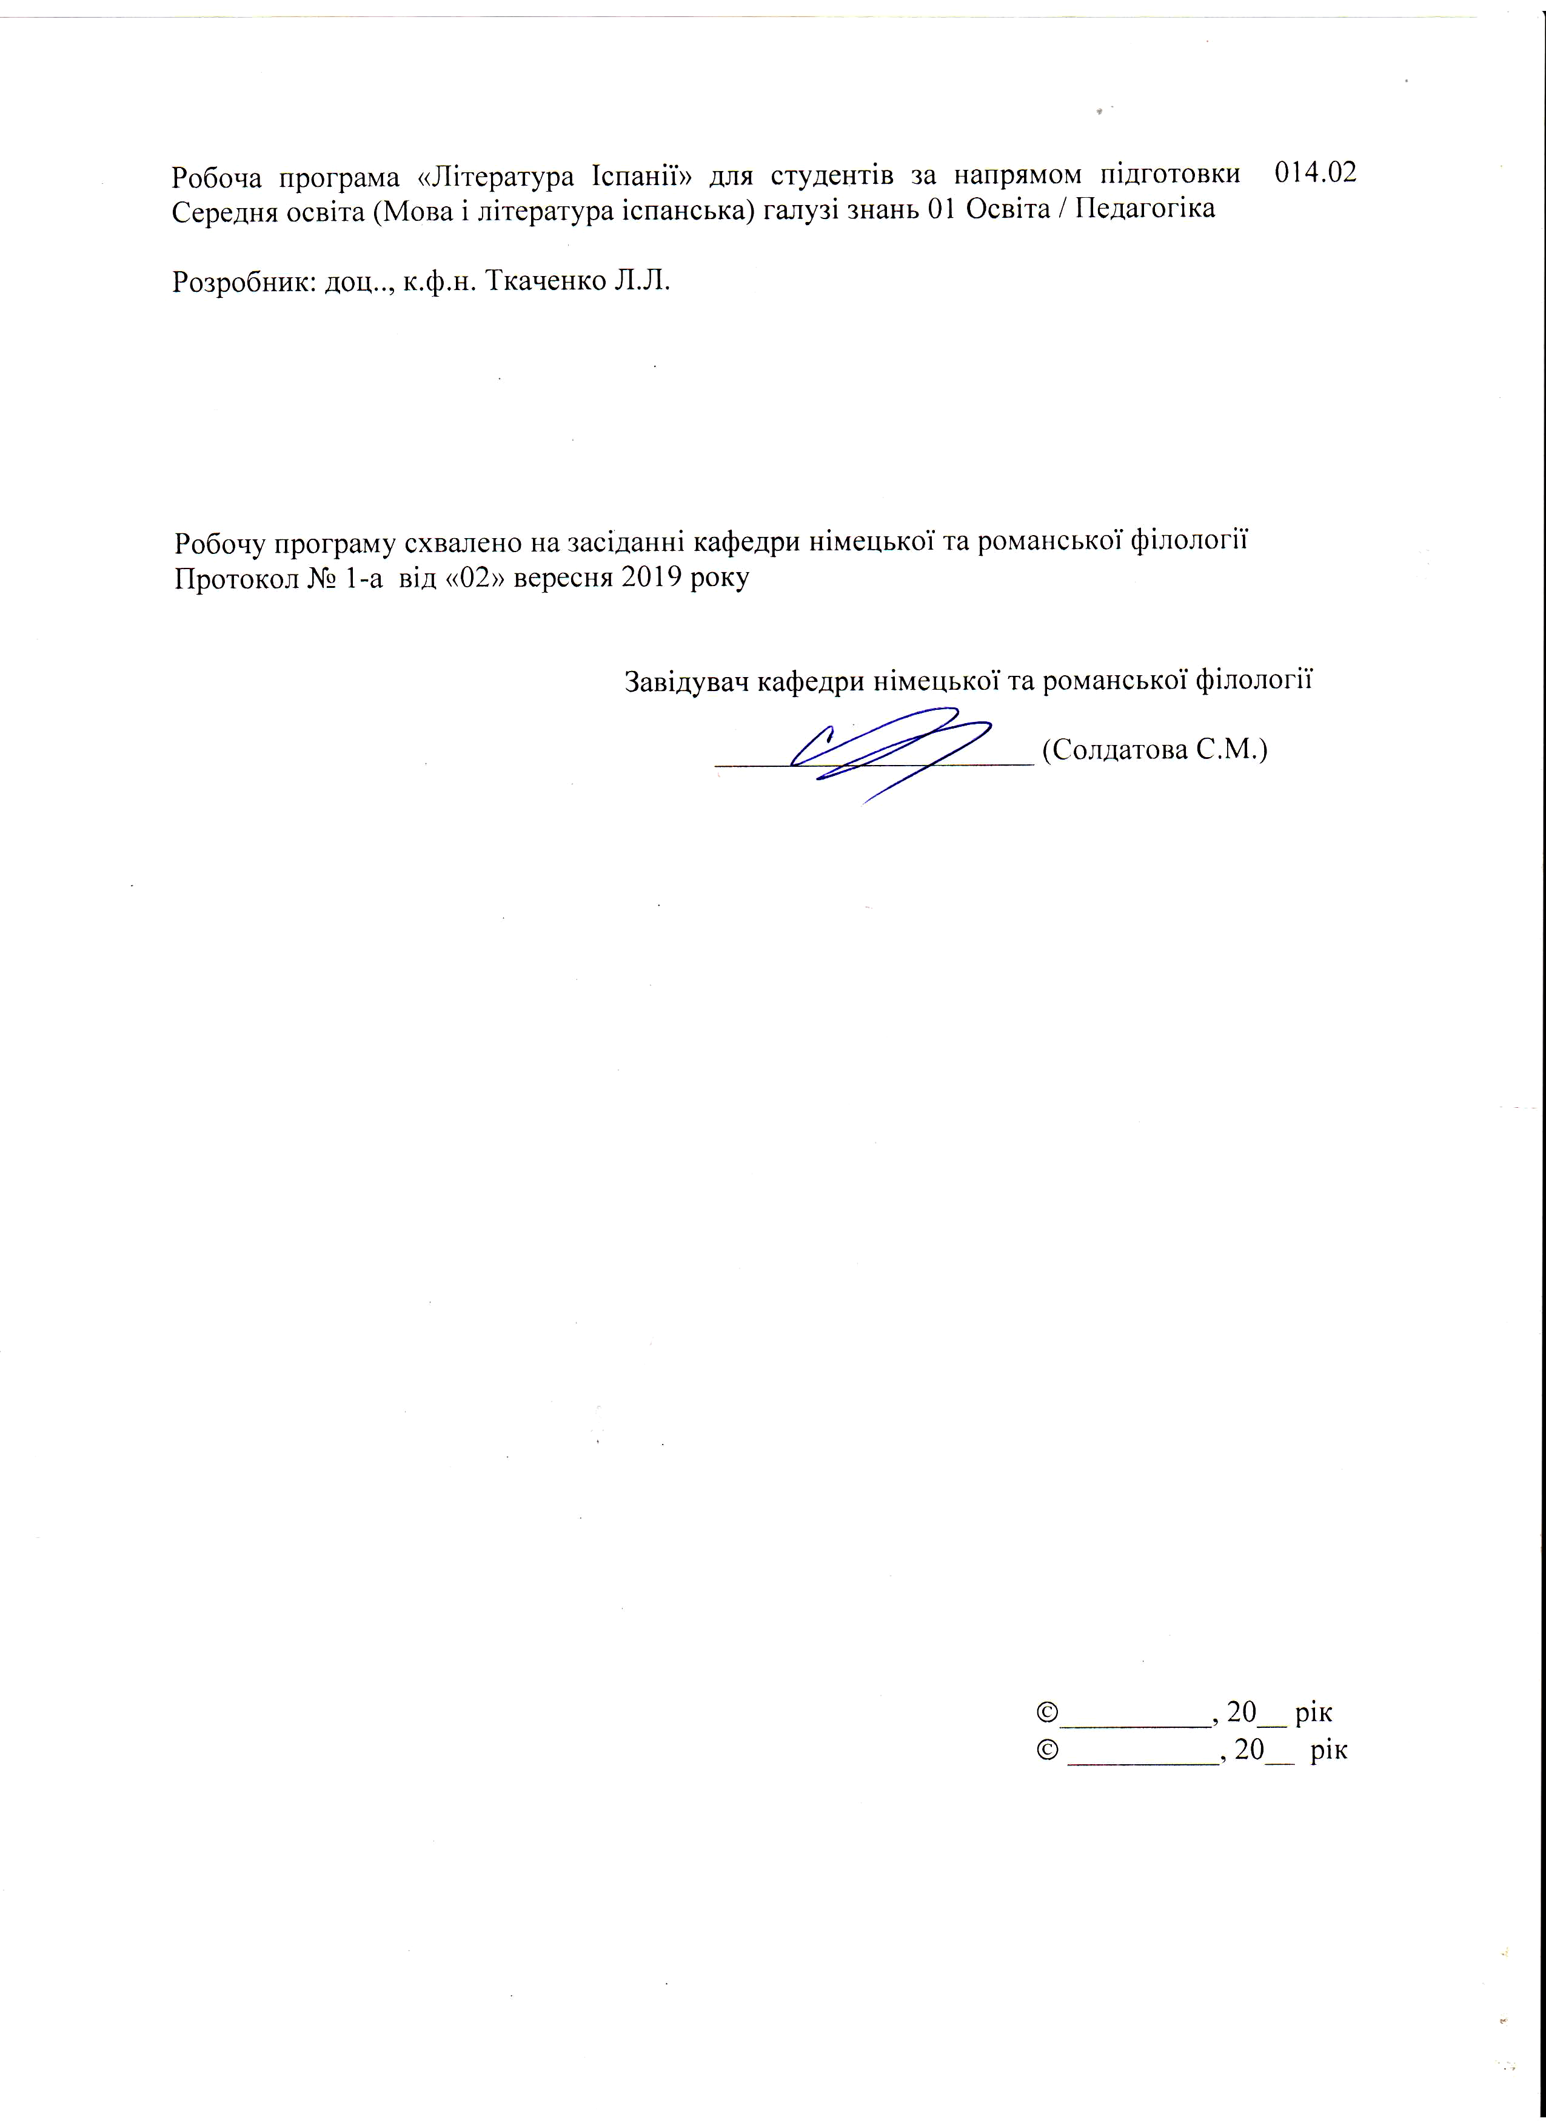

Опис навчальної дисципліни
Найменування показників | Галузь знань, спеціальність, ступінь вищої освіти | Характеристика навчальної дисципліни
Найменування показників | Галузь знань, спеціальність, ступінь вищої освіти | Денна форма навчання
Кількість кредитів – 3 | Галузь знань  01. Освіта / Педагогіка | Вибіркова
Кількість кредитів – 3 | Спеціальність  014.02. Середня освіта (Мова і література іспанська) | Вибіркова
Модулів – 2 |  | Рік підготовки:  3-й
Змістових модулів – 2 |  | Рік підготовки:  3-й
Загальна кількість годин -90 |  | Семестр 5-й
Загальна кількість годин -90 |  | Лекції  22 год.
Тижневих годин для денної форми навчання:  аудиторних – 3,1  самостійної роботи студента – 3,3 | Ступінь вищої освіти «бакалавр» | Лекції  22 год.
 | Ступінь вищої освіти «бакалавр» | Практичні, семінарські  16 год.
 | Ступінь вищої освіти «бакалавр» | Лабораторні
 | Ступінь вищої освіти «бакалавр» | Самостійна робота
 | Ступінь вищої освіти «бакалавр» | 52 год.
 | Ступінь вищої освіти «бакалавр» | Вид контролю: залік
Примітка.
Співвідношення кількості годин аудиторних занять до самостійної роботи становить (%):
для денної форми навчання – 42,2/57,8

Мета та завдання навчальної дисципліни
Мета навчальної дисципліни – надати студентам цілісне уявлення про літературу Іспанії в контексті тієї чи іншої історичної епохи, ознайомити їх з основними літературними процесами, виділити особливості творчого спадку найвидатніших письменників доби. Вивчення цього курсу поглиблює загальнофілологічну підготовку майбутніх викладачів, сприяє розумінню студентами композиції і системи образів іспаномовного художнього твору.
Міждисциплінарні зв’язки. Курс літератури Іспанії – складова частина теоретичної підготовки вчителя іноземної мови та літератури. Вивчення цього курсу має тісні зв’язки з курсом історії світової літератури та літературознавством, з курсом практики усного та писемного мовлення, лексикології та стилістики іспанської мови, теорії та практики перекладу. Вивчаючи літературу Іспанії, студенти удосконалюють навички володіння іспанською мовою, оскільки матеріалом для літературознавчого та стилістичного аналізу слугують кращі зразки іспанської літератури. Як і в курсі стилістики, при вивченні літератури Іспанії студенти мають можливість дослідити експресивний та емотивний потенціал слова в іспанській мові. Курс літератури Іспанії має тісні міждисциплінарні зв’язки з країнознавством та лінгвокраїнознавством: сюжет та персонажі літературного твору розглядаються у контексті соціально-політичних подій в історії країни. Зв’язок із філософією та психологією зумовлений тим, що в курсі літератури Іспанії до найважливіших питань належить аналіз світогляду автора, оповідача та персонажів, прихологічна характеристика героїв твору.

Завдання навчальної дисципліни:
Теоретичні:
- студенти мають отримати знання про основні етапи соціально-політичного та культурного розвитку Іспанії, літературні процеси тієї чи іншої історичної епохи та особливості творчого спадку найвидатніших іспанських письменників від Середньовіччя до XX століття;
- формування навичок теоретико-літературного та історико-літературного мислення;
- залучення студентів до діалогу культур (іншомовної та рідної);
- удосконалення професійно-педагогічної підготовки майбутнього вчителя іспанської мови і літератури;
- Практичні:
- розвивати у студентів навички проведення літературознавчого аналізу тексту, визначаючи його основну ідею, сюжетно-композиційні особливості, засоби створення художнього образу тощо;
- навчити здійснювати лексичний та стилістичний аналіз твору, визначати різні шари лексики досліджуваного тексту, узуальні та контекстуальні синоніми, архаїзми та неологізми, стилістичні прийоми та експресивні засоби;
- вчити студентів самостійно аналізувати художній твір, його основну ідею, сюжет та композицію, визначати стилістичні засоби створення художнього образу;
- удосконалювати навички володіння іспанською мовою на базі читання та обговорення художнього твору, поповнювати лексичний запас студентів, вчити їх користуватися різноманітними виразними засобами у своєму мовленні;
- розвивати уміння вчитися (працювати з підручниками, хрестоматіями та додатковою літературою, із залученням Інтернету тощо.

- Програмні компетенції
- Загальні компетентності (ЗК)
ЗК 2. Здатність діяти на основі етичних міркувань (мотивів), діяти соціально відповідально та свідомо.
ЗК 4. Здатність до пошуку, оброблення, аналізу та критичного оцінювання інформації з різних джерел, у т.ч. іноземною мовою.
ЗК 5. Здатність застосовувати набуті знання та вміння в практичних ситуаціях.
ЗК 6. Здатність вчитися і оволодівати сучасними знаннями.
ЗК 7. Здатність до письмової й усної комунікації, щo якнайкраще відпoвідають ситуації професійного і особистісного спілкування засобами іноземної та державної мов.
ЗК 8. Здатність проводити дослідницьку роботу, визначати цілі та завдання, обирати методи дослідження, аналізувати результати.
ЗК 9. Здатність виявляти, ставити та вирішувати проблеми з відповідною аргументацією, генерувати нові ідеї.

- Фахові компетентності (ФК)
ФК 3. Здатність формувати в учнів предметні компетентності, застосовуючи сучасні підходи, методи й технології навчання іноземної мови та світової літератури.
ФК 9. Здатність орієнтуватися у літературному процесі в історико-культурному контексті та використовувати знання іноземних мов і світової літератури для формування національної свідомості, культури, ціннісних орієнтацій учнів.
ФК 10. Здатність інтерпретувати й зіставляти мовні та літературні явища, використовувати різні методи й методики аналізу тексту.
ФК 11. Здатність взаємодіяти зі спільнотами (на місцевому, регіональному, національному, європейському й глобальному рівнях) для розвитку професійних знань і фахових компетентностей, використання перспективного практичного досвіду й мовно-літературного контексту для реалізації освітніх цілей.

Програмні результати навчання (ПРН)
ПРН 2. Знання сучасних філологічних й дидактичних засад навчання іноземних мов і світової літератури та вміння творчо використовувати різні теорії й досвід (вітчизняний, закордонний) у процесі вирішення професійних завдань для забезпечення якості освітнього процесу в загальноосвітніх навчальних закладах.
ПРН 8. Уміння аналізувати, діагностувати та корегувати власну педагогічну діяльність з метою підвищення ефективності освітнього процесу.
ПРН 9. Знання мовних норм, соціокультурної ситуації розвитку української та іноземних мов, що вивчаються, особливості використання мовних одиниць у певному контексті, мовний дискурс художньої літератури й сучасності.
ПРН 12. Знання специфіки перебігу літературного процесу різних країн в історико-культурному контексті; володіння різними видами аналізу художнього твору, вміння визначати його жанрово-стильову своєрідність, місце в літературному процесі, традиції й новаторство, зв’язок твору із фольклором, міфологією, релігією, філософією, значення для національної та світової культури.

Програма навчальної дисципліни
Змістовий модуль 1. Іспанська література від Середньовіччя до епохи Просвітництва

Тема 1. Іспанська література Середніх віків. Історичний огляд періоду Середньовіччя. Лінгвістичні характеристики іспанської мови та текстів епохи Середньовіччя. Літературні жанр: лірична та епічна поезія. «Пісня про мого Сіда»: сюжет, структура, лінгвостилістичні особливості. Середньовічний романс. Авторська поезія Середньовіччя. Прозаїчні твори короля Альфонсо Х Мудрого. Художня проза, творчість дона Хуана Мануеля. «Селестина» як вершина середньовічної літератури.

Тема 2. Іспанська література епохи Відродження. Соціально-культурний контекст епохи. Загальна характеристика Відродження, поняття гуманізму. Ренесансна поезія: жанри, тематика, мовні особливості. Любовна й містична лірика. Основні представники ренесансної поезії: Гарсіласо де ла Вега, Фрай Луїс де Леон, Сан Хуан де ла Крус. Плутівський роман: «Ласарільо де Тормес».

Тема 3. Іспанська література Бароко. Соціально-культурний контекст епохи Бароко. Загальна характеристика літератури доби. Концептизм та культуранізм. Барочна лірика: загальна характеристика, основні представники (Франсіско де Кеведо, Луїс де Гонгора). Барочна проза. Барочний театр, принципи «нової комедії» Лопе де Вега. Життєвий та творчий шлях Мігеля де Сервантеса. «Дон Кіхот»» композиція, основна ідея, персонажі, відмінності від інших романів доби.

Тема 4. Іспанська література Просвітництва. Історичний огляд періоду Просвітництва. Загальна характеристика літератури ХVІІІ століття, зміни в літературній мові. Просвітницька проза: есе, журналістика. Видатні письменники епохи: Гаспа́р Мельчо́р де Ховельянос, Хосе Кадальсо. Лірика іспанського неокласицизму, поетичні школи. Жанр байки. Творчість Мелендеса Валдеса, Томаса Іріарте, Фелікса Марія де Саманьєго, Бланко Уайта. Тенденції у театрі ХVІІІ століття. Творчість Леандро Фернандес де Моратіна та Хуана де ла Круса.

Змістовий модуль 2. Іспанська література ХІХ-ХХ століть
Тема 1. Іспанська література епохи Романтизму. Соціально-культурний контекст та естетика літератури Романтизму. Романтична концепція світу. Рання романтична поезія, творчість Хосе де Еспронседа. Іспанська поезія пізнього романтизму. Творчість Густаво Адольфо Беккера та Росалії де Кастро. Романтична проза: історичний роман, костумбризм, журналістика. Романтичний театр: творчість Дуке де Ріваса, Хосе Сорілья.

Тема 2. Іспанська література Реалізму та Натуралізму. Історичний, соціальний і культурний огляд ХІХ століття в Іспанії. Загальна характеристика Реалізму. Загальна характеристика Натуралізму. Творчість Хуана Валера та Хосе Маріа де Переда. Беніто Перес Гальдос та Леопольдо Алас «Кларін» як найвидатніші романісти ХІХ століття. Натуралізм у прозі Емілії Пардо Басан та Вісенте Бласко Ібаньєсв.

Тема 3. Модернізм в іспанській літературі. Джерела та тематика модерністської поезії. Естетика Модернізму, вплив Рубена Даріо. Творчість братів Мануеля і Антоніо Мачадо, Франсіско Вільяеспеса і Едуардо Маркіна. Періодизація творчості Хуана Рамона Хіменеса. Еволюція роману в творчості «покоління 98 року». Тематика та стиль «покоління 98 року». Роман ідей Мігеля де Унамуно.. Nivоla vs novela. Песимізм і соціальна критика в романах Піо Бароха. Гібридний жанр роману в творчості Асоріна. Есперпенто у творчості Рамона Марія дель Вальє-Інклана.

Тема 4. Нове мистецтво в творчості «покоління 27 року». Джерела та естетика «нового мистецтва». Загальні риси та етапи еволюції «покоління 27 року». Творчість Педро Салінаса, Хорхе Гільєна, Вісенте Алейксандре, Федеріко Гарсіа Лорки, Луїса Сернуди, Дамасо Алонсо, Рафаеля Альберті.

Тема 5. Іспанська література періоду громадянської війни. Історичний огляд епохи. Загальна характеристика «покоління 36 року». Тема війни в творчості Мігеля Ернандеса.

Структура навчальної дисципліни
Назви змістових модулів і тем | Кількість годин
Назви змістових модулів і тем | Денна форма
Назви змістових модулів і тем | Усього |  | У тому числі
Назви змістових модулів і тем |  |  | Л | п | Лаб | інд | с.р.
1 | 2 |  | 3 | 4 | 5 | 6 | 7
Змістовий модуль 1. Іспанська література від Середньовіччя до епохи Просвітництва
Тема 1. Іспанська література Середніх віків. |  | 8 | 2 | 2 |  |  | 4
Тема 2. Іспанська література епохи Відродження |  | 8 | 2 | 2 |  |  | 4
Тема 3. Іспанська література Бароко |  | 14 | 4 | 2 |  |  | 8
Тема 4. Іспанська література Просвітництва |  | 8 | 2 | 2 |  |  | 4
Разом за змістовим модулем 1 |  | 38 | 10 | 8 |  |  | 20
Змістовий модуль 2. Іспанська література ХІХ-ХХ століть
Тема 1. Іспанська література епохи Романтизму |  | 10 | 2 | 2 |  |  | 6
Тема 2. Іспанська література Реалізму та Натуралізму |  | 10 | 2 | 2 |  |  | 6
Тема 3. Модернізм в іспанській літературі |  | 14 | 4 | 2 |  |  | 8
Тема 4. Нове мистецтво в творчості «покоління 27 року» |  | 11 | 2 | 1 |  |  | 8
Тема 5. Іспанська література періоду громадянської війни |  | 7 | 2 | 1 |  |  | 4
Разом за змістовим модулем 2 |  | 52 | 12 | 8 |  |  | 32
Усього |  | 90 | 22 | 16 |  |  | 52

Змістові модулі навчального курсу
Змістовий модуль 1. Іспанська література від Середньовіччя до епохи Просвітництва

Лекційний модуль:
- Іспанська література Середніх віків.
- Іспанська література епохи Відродження.
- Іспанська література Бароко.
- Творчість М. де Сервантеса.
- Іспанська література Просвітництва

Семінарський модуль (практичний):
- Іспанська література Середньовіччя.
- Іспанська література епохи Відродження.
- Іспанська література Бароко. Творчість М. де Сервантеса.
- Просвітницька література.
Модуль самостійної роботи
- Іспанська література Середньовіччя.
- Жанри та тематика іспанської ренесансної поезії.
- Творчість Кеведо та Гонгори.
- «Дон Кіхот» Сервантеса.
- Іспанська просвітницька проза та театр.
Підсумкова тека
Письмова модульна робота

Змістовий модуль 2. Іспанська література ХІХ-ХХ століть

Лекційний модуль:
- Іспанська література епохи Романтизму.
- Іспанська література доби Реалізму та Натуралізму.
- Модернізм в іспанській поезії.
- Творчість «покоління 98 року».
- Нове мистецтво в поезії «покоління 27 року».
- Іспанська література періоду громадянської війни.

Семінарський модуль (практичний):
- Епоха Романтизму в іспанській літературі.
- Реалізм та Натуралізм в іспанській літературі.
- Іспанська література Модернізму.
- «Покоління 27 року» та в «покоління 36 року» в іспанській літературі.

Модуль самостійної роботи
- Творчість Хосе де Еспронседа, Густаво Адольфо Беккера та Розалії де Кастро.
- Іспанськв реалісти та натуралісти.
- Творчість братів Мачадо, Вільяеспеса, Маркіна та Хуана Рамона Хіменеса.
- Зміни у структурі та змісті роману «покоління 98 року».
- Творчість «покоління 27 року».та «покоління 36 року»
Підсумкова тека
Письмова модульна робота

Підсумкова тека
Методи навчання
Комплексне використання різноманітних методів організації і здійснення навчально-пізнавальної діяльності студентів та методів стимулювання і мотивації їх навчання, що сприяють розвитку творчих засад особистості майбутнього фахівця з англійської мови з урахуванням індивідуальних особливостей учасників навчального процесу й спілкування.
Використовуються такі методи навчання, як словесні; наочні; активні, інтерактивні (робота в малих групах, ситуативне моделювання, опрацювання дискусійних питань); пояснювально-ілюстративний, репродуктивний; діяльнісно-комунікативний; лексичний; граматико-перекладний; предметно-мовне інтегроване навчання; драматизація; дидактична гра; рольова гра; метод проектів, комп’ютеризоване навчання. Інноваційні методи навчання забезпечують оновлення традиційного педагогічного процесу.

Методи контролю
Педагогічний контроль здійснюється з дотриманням вимог об’єктивності, індивідуального підходу, систематичності і системності, всебічності та професійної спрямованості контролю.
Використовуються такі методи контролю (усного, письмового), які мають сприяти підвищенню мотивації студентів-майбутніх фахівців до навчально-пізнавальної діяльності. Відповідно до специфіки фахової підготовки перевага надається усному, письмовому, програмованому, практичному і тестовому контролю.
Формами оцінювання виступають: усне опитування, письмові контрольні роботи, тестування, залік, екзамен

Зразок контрольної роботи

Завдання 1. Дати відповідь на запитання:
- La prosa medieval. La obra de prosa de Alfonso X.
- El teatro barroco. Los postulatos de la comedia nueva.
Завдання 2. Виконати практичні завдання:Lea y comente Rima XLII, de Bécquer:
Cuando me lo contaron sentí el frío
de una hoja de acero en las entrañas,
me apoyé contra el muro, y un instante
la conciencia perdí de donde estaba.
Cayó sobre mi espíritu la noche,
en ira y en piedad se anegó el alma,
¡y entonces comprendí por qué se llora!
¡y entonces comprendí por qué se mata!
Pasó la nube de dolor... con pena
logré balbucear breves palabras...
¿Quién me dio la noticia?... Un fiel amigo...
Me hacía un gran favor... Le di las gracias
Actividades:
1. ¿Qué noticia pudo comunicarle al poeta el fiel amigo para que su reacción fuera tan tremenda? ¿Cree Ud. que pueda haber ironía en el último verso? Razone su respuesta. 2. Transcriba en prosa el contenido de este poema, como si fuera un observador de la escena. Notará que el poeta adopta una estrategia particulas a cara al lector: la de retener información. Explique, a la vista del poema, cómo se plasma esta estrategia y que fin persigue. 3. Lleve a cabo el análisis métrico del poema. Compare su estructura con la de un soneto. 4. En apariencia, el poema presenta un lenguaje sencillo, que no plantea problemas de comprensión. A pesar de ello, los versos son de una gran expresividad y emoción. ¿Cómo logra el poeta ese efecto? 5. Escriba la noticia como si Ud. fuera el amigo.
Критерії оцінювання навчальних досягнень студентів із навчальної дисципліни
«Література Іспанії»

Відмінно А  100-90 балі | Студент має глибокі системні знання з усього курсу, вільно володіє термінологією, висловлюється з тем, передбачених програмою, вміє виразити власне ставлення щодо проблемних питань курсу, ілюструвати теоретичні положення літературними прикладами, робити літературознавчий аналіз тексту, визначаючи його основну ідею, сюжетно-композиційні особливості, засоби створення художнього образу тощо, знаходити та доцільно використовувати додатковий матеріал при виконанні самостійної роботи.
Добре В  89-82 бали | Студент має ґрунтовні знання з курсу, знає мету та завдання навчальної дисципліни, висловлюється з тем, передбачених програмою, вільно володіє термінологією, має власну точку зору до тих чи інших питань, вміє виконувати практичну роботу з курсу, але при цьому не виявляє самостійності у залученні додаткового матеріалу.
Добре С  81-74 бали | Студент має міцні знання з курсу, володіє термінологією навчальної дисципліни, має добрі практичні навички володіння матеріалом, вільно висловлюється з тем, передбачених програмою, але при цьому допускає окремі помилки в усному та писемному мовленні.
Задовільно D  73-64 бали | Студент знає основні теми, в цілому володіє матеріалом курсу, але має прогалини в практичних вміннях, помилки у лексичному аналізі текстових фрагментів, не завжди вміє навести відповідні приклади до теоретичного матеріалу або допускає до 3-4 помилок в усному та писемному мовленні.
Задовільно Е  63-60 бали | Студент в цілому знає програмний матеріал курсу, але викладає його на задовільному рівні, не може дати чіткого визначення терміну або навести відповідні приклади, робить значні помилки у писемному та усному мовленні.
Незадовільно  F Х  59-35 балів  (з можливістю повторного складання) | Студент має фрагментарні знання з усього курсу. Не володіє термінологією, не вміє викласти програмний матеріал. Мовлення студента обмежене, оскільки словниковий запас не дає змогу сформулювати думку. Прктичні навички на рівні розпізнання.
Незадовільно  F  34-0 балів  (з обов’язковим повторним вивченням дисципліни) | Студент не знає програмного матеріалу, не працював в аудиторії з викладачем або самостійно.

Критерії оцінювання усної відповіді
Відмінно А | Студент повністю розкриває питання, поставлене у завданні, чітко формулює власні думки, демонструє глибокі та системні знання з дисципліни, вільне володіння термінологією, вміє ілюструвати теоретичні положення прикладами, має високий рівень сформованості умінь та навичок, вміє критично опрацьовувати отриману інформацію, його відповідь побудована логічно та грамотно.
Добре В | Студент володіє досить глибокими та міцними знаннями з предмета, повністю розкриває питання, поставлене у завданні, виявляє вільне володіння термінологією, вміє чітко та переконливо формулювати думки та висловлювати власне ставлення до проблеми, але припускається незначної кількості помилок.
Добре С | Студент демонструє достатній рівень сформованості навичок та вмінь, у цілому розкриває поставлене питання, демонструє володіння термінологією навчальної дисципліни, чітко формулює власні думки, йогоідповідь логічно побудована, але мають місце деякі фактичні неточності або окремі помилки у мовленні.
Задовільно D | Студент виявляє знання та розуміння основних положень навчального матеріалу, у цілому володіє термінологією курсу, розкриває поставлене питання, але виявляє прогалини в практичних уміннях, помилки в аналізі текстових фрагментів, не вміє навести відповідні приклади до теоретичного матеріалу або допускає окремі (3-4) помилки у мовленні.
Задовільно Е | Студент певним чином розкриває питання, але викладає його на невисокому рівні, не дає чіткого визначення терміну або не наводить відповідних прикладів до теоретичних положень, робить значні помилки в мовленні, його відповідям бракує логічності та наукової обґрунтованості.
Незадовільно FХ | Студент виявляє лише фрагментарні знання з курсу недостатньо розкриває поставлене питання, не володіє відповідною термінологією, не вміє чітко формулювати власні думки, припускається грубих помилок у мовленні.
Незадовільно F | Студент не знає базового матеріалу з навчальної дисципліни, не може дати відповідь на теоретичне або практичне питання, мовленнєвіавички та вміння не сформовані.

Критерії оцінювання письмової роботи
Відмінно А | Студент демонструє творчий підхід до виконання завдання, вільне володіння термінологією, повністю розкриває питання, поставлене у завданні, чітко формулює власні думки, вміє знаходити та доцільно використовувати додатковий матеріал при виконанні письмової роботи, ілюструвати теоретичні положення прикладами..
Добре В | Студент повністю розкриває питання, поставлене у завданні, виявляє вільне володіння термінологією, вміє чітко та переконливо формулювати думки та висловлювати власне ставлення щодо питань, поставлених у завданні, але при цьому не виявляє самостійності у залученні додаткового матеріалу.
Добре С | Студент у цілому розкриває питання письмового завдання, демонструє володіння термінологією навчальної дисципліни, чітко формулює власні думки, має добрі практичні навички, але не залучає додаткового матеріалу або допускає окремі мовні помилки (1-2).
Задовільно D | Студент розкриває питання, поставлене у завданні, у цілому володіє термінологією навчальної дисципліни, але виявляє прогалини в практичних уміннях, помилки в аналізі текстових фрагментів, не вміє навести відповідні приклади до теоретичного матеріалу або допускає окремі (3-4) помилки в мовленні.
Задовільно Е | Студент певним чином розкриває питання письмового завдання, але викладає його на задовільному рівні, не дає чіткого визначення терміну або не наводить відповідних прикладів до теоретичних положень, робить значні помилки в мовленні.
Незадовільно FХ | Студент виявляє фрагментарні знання з навчальної дисципліни, не володіє відповідною термінологією, недостатньо розкриває поставлене питання, не вміє чітко формулювати власні думки, .
Незадовільно F | Студент зовсім не розкриває питання письмового завдання, не демонструє володіння термінологією, не вміє формулювати власні думки, його практичні навички на рівні розпізнання.

Критерії оцінювання реферату
Відмінно А | Виконані всі вимоги до написання і захисту реферату: визначена проблема та обґрунтована її актуальність, зроблено аналіз різних точок зору на проблему, що розглядається, та логічно викладена власна позиція, сформульовані висновки, тема розкрита повністю, структура реферату є логічною, витримано об’єм; дотримано усіх вимог до оформлення, надані правильні відповіді на додаткові питання.
Добре В | Студент повністю розкриває тему реферату, чітко та переконливо формулює думки, залучає новітній додатковий матеріал, наводить вдалі приклади, але у рефераті наявні незначні технічні огріхи.
Добре С | Студент розкриває тему реферату, демонструє володіння термінологією навчальної дисципліни, чітко формулює власні думки, але не залучає новітнього матеріалу або робить окремі мовні (1-2) або технічні помилки, або не дотримано вимог до об’єму реферату.
Задовільно D | Студент у цілому розкриває тему у повному обсязі, але виявляє деякі прогалини у володінні термінологією з теми дослідження, не залучає новітнього матеріалу, не завжди наводить вдалі приклади, допускає мовні або технічні помилки, не повністю дотримується вимог щодо оформлення реферату.
Задовільно Е | Студент неповно розкриває тему реферату, допускає фактичні помилки у змісті реферату, не використовує новітнього матеріалу, не дає чіткого визначення певного терміну або не наводить відповідних прикладів до теоретичних положень, робить значні помилки в мовленні.
Незадовільно FХ | Тему реферату не розкрито, студент демонструє суттєве нерозуміння поставленої проблеми, не володіє відповідною термінологією, не вміє чітко формулювати власні думки.
Незадовільно F | Реферат не представлено.
До критеріїв оцінювання реферату належать:
- новизна тексту;
- обґрунтування вибору джерела;
- ступінь розкриття сутності питання;
- дотримання вимог до оформлення.
Новизна тексту: а) актуальність теми дослідження; б) самостійність при постановці проблеми; формулювання нового аспекту відомої проблеми у встановленні нових зв’язків; в) уміння працювати з науковою літературою, систематизувати і структурувати матеріал; г) авторська позиція, самостійність оцінок та суджень; д) стильова єдність тексту.
Обґрунтування вибору джерел: оцінка літератури, що використовується, наявність останніх публікацій, останні статистичні дані тощо.
Ступінь розкриття сутності питання:
а) відповідність змісту темі та плану реферату;
б) повнота і глибина знань з теми;
в) обґрунтування способів і методів роботи з матеріалом.
Дотримання вимог до оформлення:
а) вірність оформлення посилань на використану літературу;
б) грамотність та культура викладення матеріалу (в тому числі орфографічної, пунктуаційної, стилістичної культури), володіння термінологією;
в) дотримання вимог до об’єму реферату.
Рекомендована література
Базова (основна)
- Сurso de literatura: español lengua extranjera. – Madrid: EDELSA, 2006. – 174 p.
- Friedrich Bouterwek. Historia de la literatura española. – Madrid: Verbum, 2002.
- Juan Andrés, La Literatura Española del siglo XVIII, ed. de Davide Mombelli. – Madrid, Instituto Juan Andrés, 2017.
- Manual de Literatura Española. – Pamplona, Cénit, Ediciones. S.L., 2001. – 820 p.
- Manuel Cañete Jurado. Breve historia de la literatura española https://es.slideshare.net/macaju/breve-historia-de-la-literatura-espaola-6922408
- Nicolás Chazarra Breve paseo por la Historia de la literatura española
en lengua castellana (desde sus orígenes hasta nuestros días) para extranjeros y estudiantes de Secundaria–. Madrid: Verbum, 2008.
- Ramón del Valle-Inclán. Prólogo de Julián Marías. Madrid: Planeta, 2004.- 336 p.
- Ramón Menéndez Pidal, Espasa Calpe. Los españoles en la literatura. – Madrid, 1971.
- Давиденко Г.Й., Величко М.О. Історія зарубіжної літератури. 17-18 століття. 2-ге видання. https://pidruchniki.com/1584072013055/kulturologiya/istoriya_zarubizhnoyi_literaturi_xvii-xviii_stolittya
- Іспанська література // Українська Літературна Енциклопедія / Відповідальний редактор Ігор Дзеверін. – Київ : Головна редакція УРЕ ім. М.П. Бажана, 1990. – Т. ІI. – С. 342-346. Режим доступу: http://izbornyk.org.ua/ulencycl/ule.htm
- Пронкевич О. В. Українська національна ідентичність у дзеркалі іспанської культури / О. В. Пронкевич // Магістеріум. - 2007. - Вип. 29. - С. 70-75.
- Штейн А. Л. История испанской литературы. (Изд. 2-ое, стереотипное.) – М.: Едиториал УРСС, 2001. – 608 с. http://padaread.com/?book=62408

Допоміжна
- Ángel Valbuena Prat y Gustavo Gili. Historia de la literatura española. – Barcelona, 1981.
- Arturo Berenguer Carisomo. Historia de la literatura española. – Buenos Aires, Laserre, 1968.
- Francisco Rico (ed.). Historia y crítica de la literatura española (9 vols.). – Barcelona, Grijalbo, 1980.
- García López J. Historia de la literatura española. Barcelona, Vicens-Vives, S. A., 1990. – 789 p.
- Gerald Brenan. Historia de la literatura española. – Barcelona: Crítica, 1984.
- Gonzalo Navajas. La historia y la literatura española posnacional. University of California –Irvine http://www.cervantesvirtual.com/obra-visor/la-historia-y-la-literatura-espaola-posnacional-0/html/01661dd8-82b2-11df-acc7-002185ce6064_2.html
- James Fitzmaurice-Kelly. Historia abreviada de la literatura española. – Santiago de Cuba, Archipiélago, 1929.
- José García López. Historia de la literatura española. – Barcelona, Vicens Vives, 1978.
- José María Díez Borque y José Simón Díaz (eds.). Historia de la literatura española. –Madrid, Aldus, 1975.
- Juan Chabás. Nueva y manual historia de la literatura de la literatura española. – La Habana, Empresa Consolidada, 1962.
- Justo Fernández López. Historia de la literatura española. http://hispanoteca.eu/Literatura%20ES/Literatura%20espa%C3%B1ola.htm
- Mar Freire Hermida, Ana María González Pino. Curso de Literatura. Español lengua extranjera. Libro del Profesor. Edelsa Grupo Didascalia, S.A., Madrid, 2007 https://edelsa.es/download_digital_profesor/curso_literatura.pdf
- Pedro Salinas. Literatura española del siglo XX. – Madrid, Alianza Editorial, 1972..
- Ramón Menéndez Pidal. Los españoles en la literatura. – Madrid, Espasa Calpe, 1971.
- Royston Oscar Jones (dir.). Historia de la literatura española (6 vols.). – Barcelona, Ariel, 1974.
- Балашов Н. И. Испанская классическая драма в сравнительно-литературном и текстологическом аспектах. – М.,1975.
- Багно В. Е. Испанская поэзия в русских переводах // Багно В. Е. Россия и Испания: общая граница. – СПб.: Наука, 2006. – С. 87-115.
- Іспанська література Відродження https://stud.com.ua/13633/kulturologiya/ispanska_literatura_vidrodzhennya
- Испанская новелла XX века. Составление А. Мансо и Н. Томашевского. – М. Худ. литература 1965. – 592 с
- Испанская новелла 70-е годы. – М. Радуга. 1982. – 394 с.
- Испанская поэзия в русских переводах. 1789-1980.Сборник / Сост. С.Гончаренко. – М.: Радуга, 1984. – 720 с.
- Менендес Пидаль Р. Избранные произведения: испанская литература средних веков и эпохи Возрождения. – М., 1996
- Плавскин З.И. Испанская литература ХІХ-ХХ веков. – М.: Высшая школа, 1982. – 246с.
- Плавскин З. И. Литература Возрождения в Испании. – СПб., 1994.
- Плавскин З. И. Литература Испании IX-XV веков. – М.: Высшая школа, 1986. – 175с.
- Поэзия испанского барокко. – СПб.: Наука, 2006. – 567 с.
- Поэзия испанского Возрождения: Пер. с исп./ Редколл.: Н. Балашов, Ю. Виппер. – М. Климова и др.; Сост и коммент. В. Столбова. – М.: Худож. лит., 1990. – 591с.
- Пискунова С. И. «Дон Кихот» Сервантеса и жанры испанской прозы XVI-XVII веков. – М., 1998.
- .Пронкевич О. В. Пейзаж і національна ідентичність в іспанській літературі доби модернізму http://ekmair.ukma.edu.ua/bitstream/handle/123456789/8519/Pronkevych_Peizazh_i_natsionalna_identychnist.pdf
- Пронкевич О. В. Нація-нарація в іспанській літературі доби модернізму. – К.: Пед. преса, 2007. – 256 с.
- Силюнас В. Испанский театр XVI-XVII веков. – М., 1995.
- Силюнас В. Ю. Испанская драма XX века. – М.: Наука, 1980. – 289 с.
- Современная испанская новелла. (Составление, предисловие и справки об авторах В. Ясного). – М.: Прогресс 1971. – 478 с.
- Тертерян И. А. Испытание историей: Очерки испанской литературы XX века. – М.: Наука, 1973.
- Тертерян И. А. Современный испанский роман. – М.: Художественная литература, 1989. – 366 с.
- Тертерян И. А. Современный испанский роман 1939-1969. – М.: Художеств. литер., 1972.
- Уваров Ю.П, Современный испанский роман. – М., 1968.
- Художественная литература Испании в русской печати: библиогр. указ. Вып.1. Каталонская литература / Сост. и автор вступ. ст. В. Г. Гинько; Ред. Ю. Г. Фридштейн. – М.: Рудомино,1998. – 79 с.
- Ясный В. К. Бегство в действительность. Современный испанский роман. – М., 1971. – 240 с.

Інтернет ресурси
- http://es.wikipedia.org/wiki/
- http://es.encarta.msn.com/encyclopedia_761556433/Literatura_hispanoamericana.html
- http://sololiteratura.com/
- http://www.damisela.com/literatura/pais/
- http://www.rincondelvago.com/
- http://www.monografias.com/trabajos5/hispa/hispa.shtml
- http://www.biografiasyvidas.com/
- http://www.poemas-del-alma.com/
- http://www.escolares.net/lenguaje-y-comunicacion/
- www.hispanoteca.eu
- http://elvelerodigital.com/apuntes/lyl/historia.htm

